第4章《光的折射 透镜》（凸透镜成像）训练

1．人眼球中的晶状体相当于凸透镜，若要在视网膜上成清晰的像，眼睛离物体的距离应( )。
A．大于1倍焦距 B．大于2倍焦距
C．大于1倍焦距，小于2倍焦距 D．小于1倍焦距
2．当烛焰离凸透镜40厘米时，在凸透镜另一侧的光屏上可得到一个倒立缩小的实像。该凸透镜的焦距可能为( )。
A．10厘米 B．30厘米 C．40厘米 D．50厘米
3．物体放在凸透镜前某一位置时，在透镜另一侧离透镜20厘米的光屏上成一个倒立缩小的像。当物体放在距该透镜焦点10厘米处，所成的一定是( )。
A．倒立的像 B．正立的像
C．放大的像 D．缩小的像
4．物体放在凸透镜前10厘米处，在透镜另一侧的光屏上成一个倒立放大的像。当物体距凸透镜5厘米时，所成的像( )。
A．可能是倒立缩小的实像 B．一定是正立放大的虚像
C．可能是倒立放大的实像 D．一定是倒立放大的实像
5．在“验证凸透镜成像规律”的实验中，凸透镜和光屏的中心跟烛焰的中心应大致在_______。如图(a)所示，光屏中心呈现了清晰的烛焰像，此时所成的烛焰像应该如图(b)所示（选填“甲”、“乙”或“丙”）。
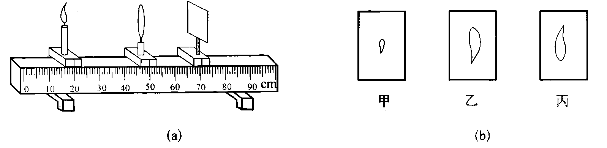
6．在“验证凸透镜成像规律”的实验中，实验前应先观察并记下凸透镜的_______。
实验时，当固定好凸透镜的位置并调整物距，使它大于透镜的2倍焦距后，要移动_______找像。当发现所成的像比较小时，为了获得较大的像，在不改变透镜位置的情况下，可以进行的操作是：__________________________________________。
7．如图所示，凸透镜的焦距为10厘米。实验时应先调整光屏的_______，以保证烛焰的像能成在光屏的_______；若保持图中透镜的位置不变，将蜡烛移至光具座的20厘米刻度处，则应在_______厘米刻度范同内移动光屏寻找像，（选填“60～70”或“大于70”）直到光屏上的像最_______为止。
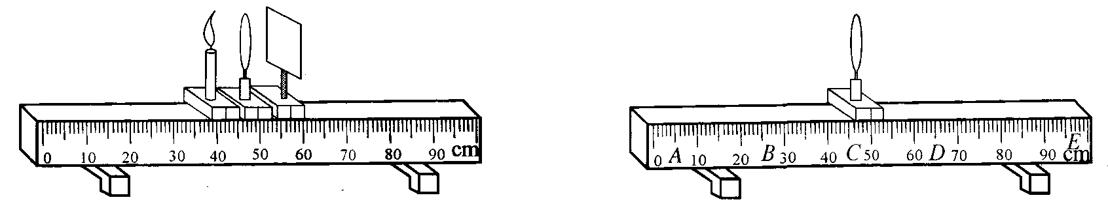
8．如图所示，凸透镜放置在光具座的C点处，光具座上所标的A、B、D、E四点中，恰有两点到C点的距离同为该透镜的一倍焦距、或同为该透镜的两倍焦距。
(1)该透镜的焦距为_______厘米或_______厘米；
(2)实验时，小王调整发光物、透镜和光屏的中心大致在_______，以保证发光物的像能成在光屏中央。
(3)接着，小王将发光物置于光具座上距B点15厘米处，在D、E间移动光屏找像，可能在光屏上得到_______的像。（选填“缩小”、“等大”或“放大”）
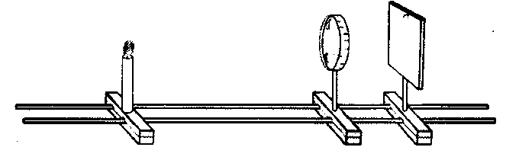
9．如图所示，蜡烛的烛焰通过凸透镜在光屏上
成一个清晰的像，这个像一定是_______、（选填“倒立”
或“正立”）_______的实像。（选填“放大”或“缩小”）
照相机、投影仪、放大镜这三种光学仪器正常使
用时，与上述成像情况一致的光学仪器是_______。如
果在实验中保持蜡烛和光屏的位置不变，只移动中间的透镜，要使光屏上再次出现一个明亮清晰的像，则应向_______移动凸透镜，（选填“左”或“右”）则此时的像一定是_______的实像。（选填“放大”或“缩小”）
10.如图(a)所示，凸透镜A的焦距为20厘米，物距为_______厘米，光屏中心呈现清晰的烛焰像，该实验现象可以说明_______的成像特点。（选填“照相机”、“幻灯机”或“放大镜”）若用凸透镜B替换凸透镜A继续实验，如图(b)所示，光屏上呈现清晰的像，像距为_______厘米，透镜B的焦距_______透镜A的焦距。（选填“大于”或“小于”）
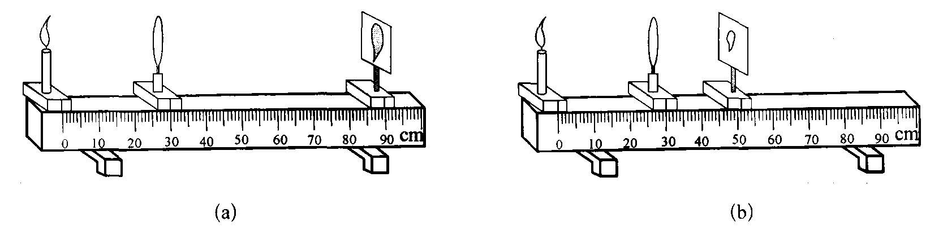
11.小红同学利用如图所示的装置研究凸透镜成像的特点，实验操作规范正确。每一次实验，她改变物距，并移动光屏，直至观察到清晰的像，其成像情况如图(a)、(b)、(c)所示，请仔细观察图中的物距、像距以及成像情况，得出初步的结论。
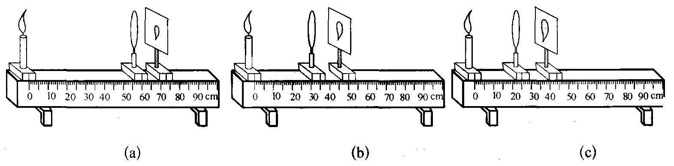
(1)分析、比较图(a)、(b)或(c)中物距与像距的大小关系以及成像情况，可知：
______________________________________________________________________。
(2)分析、比较图(a)、(b)和(c)中像距随物距变化的关系以及成像情况，可知：
______________________________________________________________________。
12．某同学通过实验研究凸透镜的成像规律。他选择了焦距分别为f₁和f₂（f₁>f₂)的两块凸透镜进行实验。实验时，他将蜡烛分别置于主光轴上距离凸透镜L₁和L₂(L₁<L₂)的位置处，通过移动光屏找像，成像情况如图(a)、(b)、(c)、(d)所示。
(1)比较图(a)与(b)[或(c)与(d)]的物距、焦距、像距，以及光屏上的成像情况可知：同一凸透镜，成实像时，物距越大，_______。
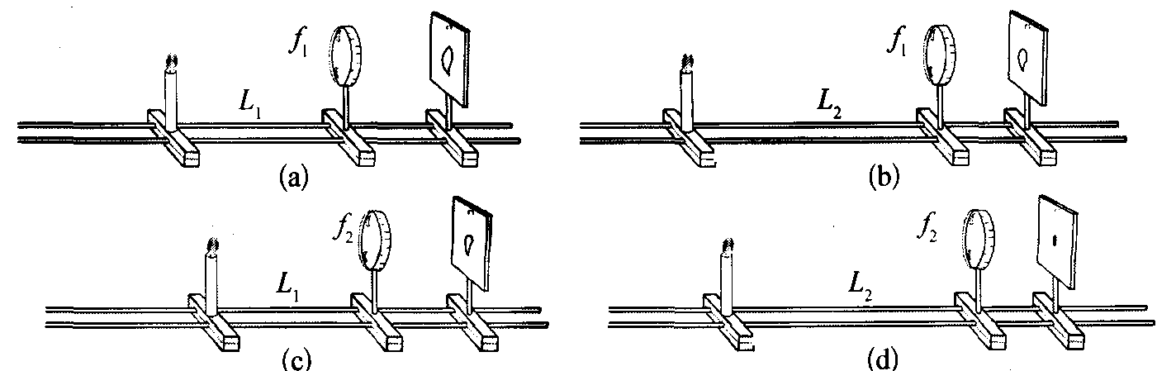
(2)比较图(a)与(c)[或(b)与(d)]的物距、焦距、像距，以及光屏上的成像情况可知：
______________________________________________________________________。
13．小华和小红同学通过实验探究凸透镜成实像的规律，他们在光具座上固定焦距为f的凸透镜，取高度h为8厘米的物体进行实验。调节好实验装置后，他们分别取不同的物距u、并移动光屏找像，每次都使光屏上的像最清晰，将相应的像距v、成像情况记录在表一、表二中。
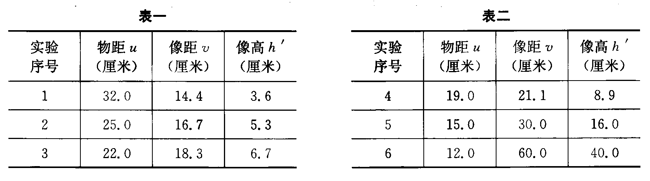
(1)分析比较实验序号1、2、3或4、5、6数据中物距u、像距v及成像的变化情况，可得出的初步结论是：凸透镜成实像时，___________________________________。
(2)分析比较实验序号1、2或3数据中物距u与像距v的大小关系及成像情况，可得出的初步结论是：凸透镜成实像、且______________时，所成的像是缩小的。
(3)小红同学计算了表一中物距与像距之和，由此得出结论：凸透镜成实像时，物距与像距之和越小，成的像越大。小华通过分析比较实验序号_______，判断小红的结论是_______的。（选填“正确”或“错误”）
(4)小华进一步分析比较表一和表二中物距与像距之和，提出了一个猜想：“当物距与像距之和最小时，可能会成等大的实像”。为了验证该猜想，他们应将物距设定在_______厘米的范围内继续进行实验。
14.某小组同学学习了凸透镜成像规律后，继续探究物体通过凸透镜所成实像的高度与哪些因素有关，他们把发光物体A分别放在焦距f为15厘米、10厘米和5厘米的凸透镜前，按正确的方法安装和调节好实验装置，进行了多次实验，每次都在光屏上得到发光体清晰的像，测量并记下相应的物距u和像的高度h，记录数据如表一、表二和表三所示。
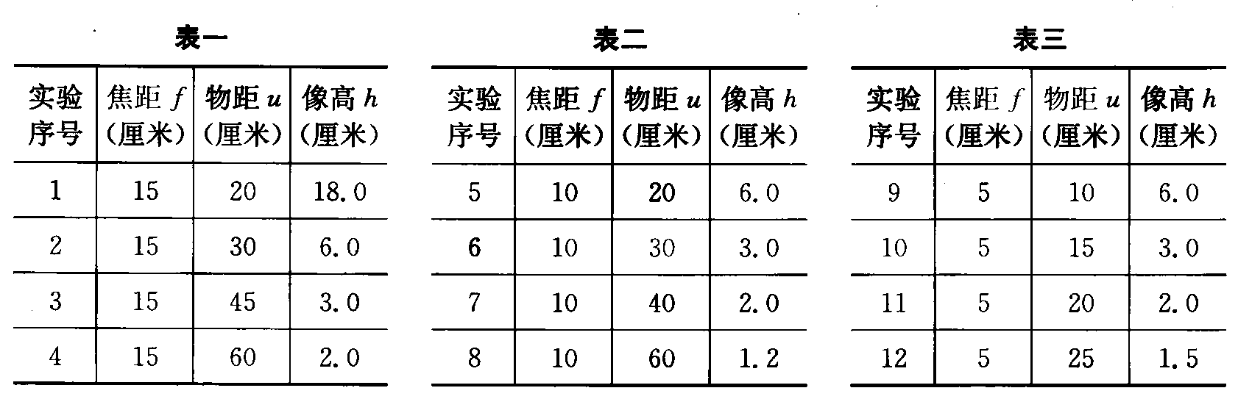
(1)根据表中数据可知发光物体A的高度为_______厘米。
(2)分析比较表一、表二或表三中数据及相关条件，可得出的初步结论是：_______
______________________________________________________________________。
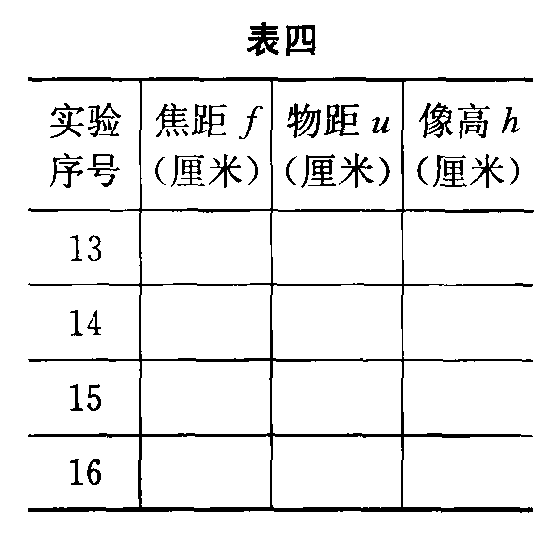
(3)分析比较实验序号______________的数据及相关条件，可得出物体通过凸透镜所成实像的高度与凸透镜焦距的关系。
(4)进一步综合分析比较实验序号2与5与9、3与6与10或
4与7与11的数据及相关条件，可得出的初步结论是：当____时，
同一发光体通过凸透镜所成实像的高度是相同的。
(5)为了使该小组同学的探究目的更全面，你认为他们
还应需添加的器材为_______（选填“甲”或“乙”），重复
上述实验。器材：甲（焦距f为20厘米的凸透镜）
乙(高度h为2厘米的发光物体B)
请在表四的第二、三列填入拟进行实验的数据，以实现与表一数据进行比较，达到研究目的。
15．小张同学在学习了“凸透镜成像规律”以后，又继续“研究像高与哪些因素有关”。于是他在实验室选用焦距为5厘米、10厘米、15厘米的凸透镜，高度为4厘米、6厘米、8厘米的发光物体及相应的实验器材进行正确实验，将收集到有关数据记录在表一、表二中。
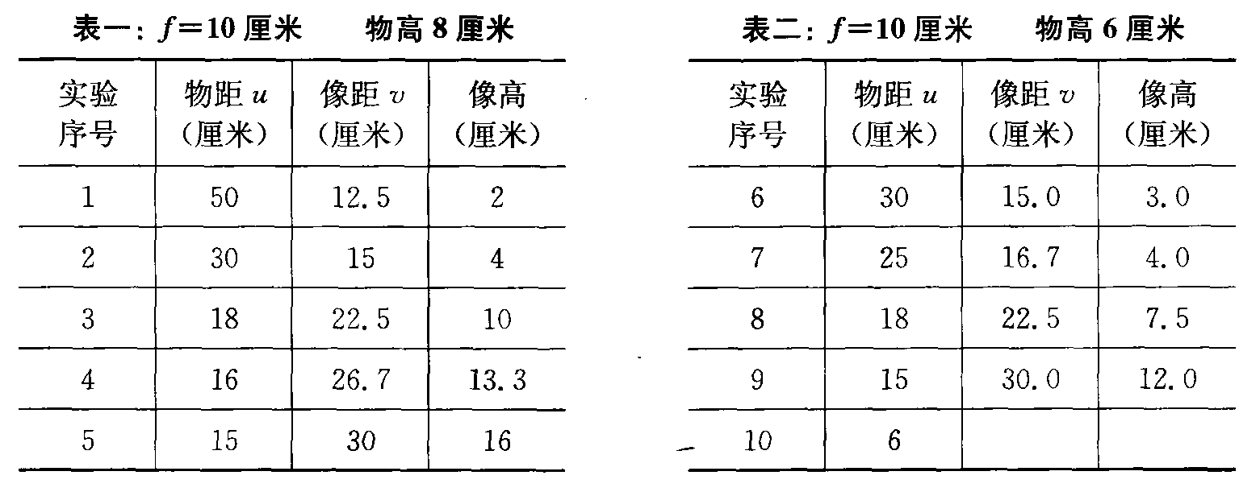
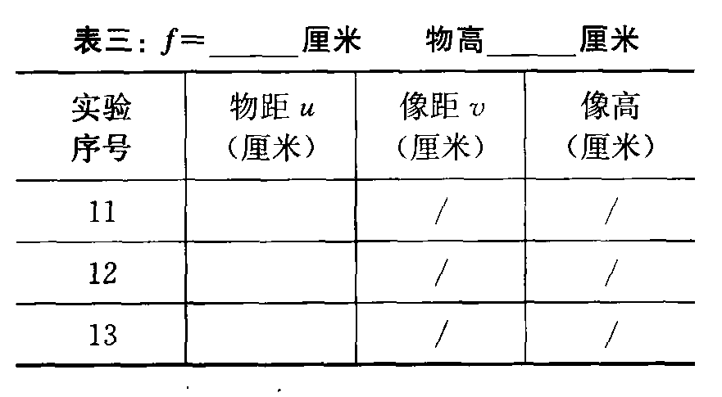
(1)分析比较表一或表二中的物距“与
像高的变化关系，可得出的初步结论是：物
体在同一凸透镜中成实像时，_______。
(2)分析比较实验序号______________
_______中的物距、物高和像高的数据及相
关条件，可得出的初步结论是：物体在同一
凸透镜中成实像时，物距相同，物体越高，
像就越高。
小张在表二中尚有部分数据没有填写，若有可能请你帮他填写完整；若不能，请写出不能填写的理由。
为了结论更具有普遍性，小张认为还需进一步进行实验，请在表三中填入拟进行实验的数据，以完成他的研究目的。
16.为了“探究凸透镜成实像的规律”，某小组同学利用三个焦距不同的凸透镜(f₁<f₂<f₃)、同一发光体、光屏和光具座等进行实验。他们分别用三个凸透镜进行了三组实验，实验步骤和操作均正确，并将每次实验的物距u、像距v以及所成像的大小情况等分别记录在表一、二、三中。
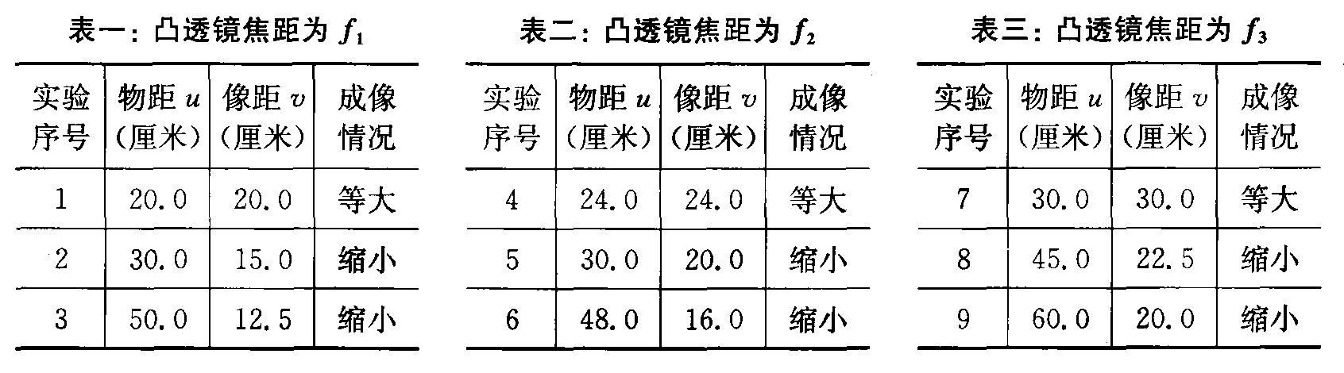
(1)分析比较实验序号1与2与3或4与5与6数据中物距u与像距v变化关系及相关条件，可得出的初步结论是：____________________________。
(2)分析比较实验序号______________数据中物距u与像距v变化关系及相关条件，可得出的初步结论是：不同的凸透镜成实像时，物距相同，像距随焦距增加而增大。
(3)进一步分析比较各表中的数据，寻找物距、像距与成像大小的联系，归纳得出初步的结论。
①分析比较实验序号2、3、5、6、8、9，可归纳得出初步的结论：物体在凸透镜中成缩小的实像时，__________________________________________。
②分析比较实验序号1、4、7及相关条件，可归纳得出初步的结论：______________
______________________________________________________________________。
17.小陆同学在学习了凸透镜成像规律后，发现老师上课使用幻灯机时，随着老师的调节，同一物体所成像的高度随之变化。小陆由此想到：不同物体放在凸透镜前不同位置处，所成像的高度与什么因素有关呢？为了解决此问题，他在实验室按正确的方法安装并调节好实验装置，在光具座上固定焦距为f₁的凸透镜，取不同高度的物体分别进行实验，每次都使光屏上的像最清晰，并将相应的像距与像在光屏上的高度记录在表一中。然后他换用焦距为f₂的凸透镜，重复上述实验，并将数据记录在表二中。（已知f₁<f₂）
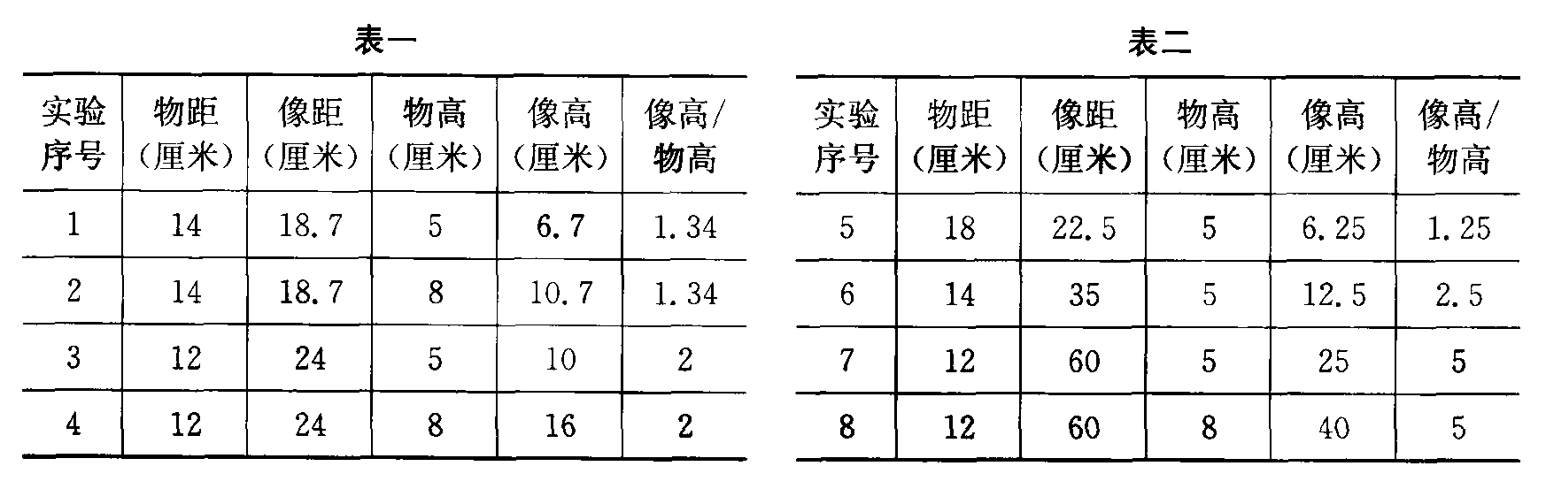
(1)分析比较实验序号1与2或3与4或7与8等数据中的物距、物高及像高的数据，可得出的初步结论是：________________________________________________________。
(2)分析比较实验序号______________，可得出的初步结论是：不同凸透镜成放大实像、物距与物高均相同时，像高随焦距的增大而增大。
(3)为了进一步研究像的高度与什么因素有关，小陆同学计算了像高与物高的比值后记录在表一、表二的最后一列，并由此得出了结论：
①综合分析比较表一或表二，____________________________。
②综合分析比较表一和表二，____________________________。
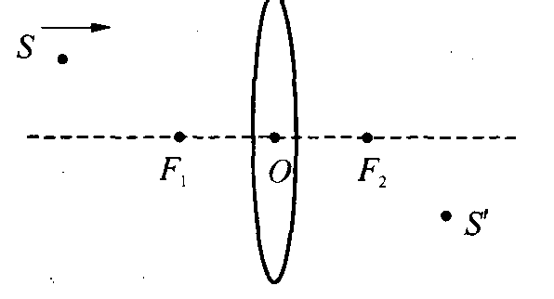
17．如图所示，F₁、F₂是凸透镜的焦点，S是放在凸透镜前的点光源，S'是S经凸透镜所成的像。当光源S沿平行主轴的方向向透镜移动
时(始终保持u>f)，像S'远离透镜移动的情况是( )。
A．沿平行主轴方向 B．沿O与S'连线方向
C．沿F₂与S'连线方向 D．沿F₁与S'连线方向

18．物、透镜、光屏置于光具座上，下列说法中正确的是( )。
A．如透镜是凸透镜，则不论物体放在透镜左方何处，把透镜右方的光屏移到适当位置，一定能在屏上得到物体的像
B．如透镜是凸透镜，则不论物体放在透镜左方何处，去掉光屏而用眼睛从右向左沿主轴直接观察，一定看不到物体的像
C．如透镜是凹透镜，则不论物体放在透镜左方何处，把光屏移到适当位置，一定能在屏上得到物体的像
D．如透镜是凹透镜，则不论物体放在透镜左方何处，去掉光屏而用眼睛从右向左沿主轴直接观察，一定能看到物体的像
19．某人透过焦距为6厘米，直径为3厘米的凸透镜看报，将离眼16厘米处的报纸成像在离眼24厘米处，设眼在透镜主轴上，报纸平面垂直于主轴，若报纸上密排者宽高均为0.3厘米的字，则通过透镜至多能看清同一行上几个完整的字( )。
A．6 B．7 C．12 D．13
20．在探究凸透镜成像规律的实验中，我们发现像距v和物距u是一一对应的，在如图所示的四个图线中，能正确反映凸透镜成像规律的应该是( )。
A．图线A B．图线B C．图线C D．图线D
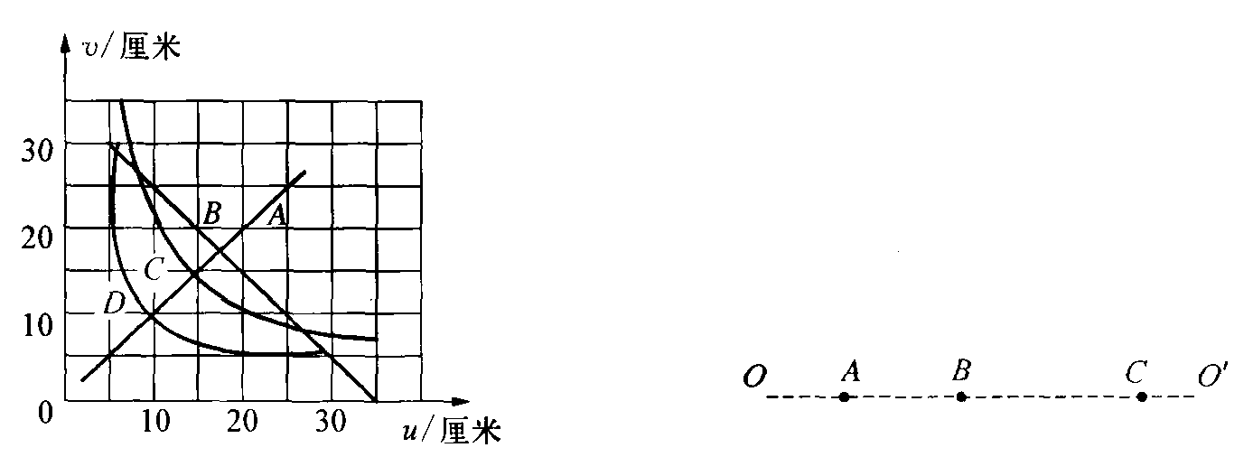
21．如图所示，OO'为凸透镜的主光轴，将点光源放在A点时，像在B点；将点光源放在B点时，像在C点。当将点光源放在C点时，则( )。
A．一定在B点成一个实像
B．一定在A点的左侧成一个虚像
C．可能在B、C之间成一个实像
D．可能在C点的右侧成一个虚像
22．某班同学在“探究凸透镜成像规律”的实验中，记录并绘制了物体到
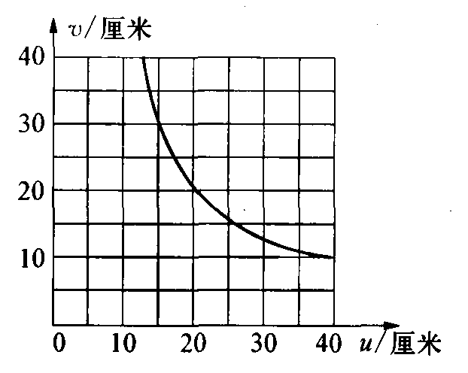
凸透镜的距离u跟像到凸透镜的距离v之间关系的图像，
如图所示，下列判断正确的是( )。
A．该凸透镜的焦距是20厘米
B．当u＝15厘米时，在光屏上能得到一个缩小的像
C．当u＝25厘米时成放大的像，投影仪就是根据这一
原理制成的
D．把物体从距凸透镜10厘米处移动到30厘米处的
过程中，像逐渐变小
23．如图所示，两端开口的圆筒内嵌有一凸透镜，透镜主光轴恰好与圆筒中轴线重合。为了测出该透镜的焦距以及透镜在圆筒内的位置，小李同学做如下实验：在圆筒左侧凸透镜的主光轴上放置一点光源S，在圆筒右侧垂直凸透镜的主光轴固定一光屏，点光源S与光屏的距离动圆筒，为L。左右移当圆筒左端面距离点光源S为a时，恰好在光屏上成
一个清晰的像；将圆筒向右水平移动距离b，光屏上又出现了一个清晰的像。则凸透镜和圆筒左端面的距离x为_______，该透镜的焦距f为_______。
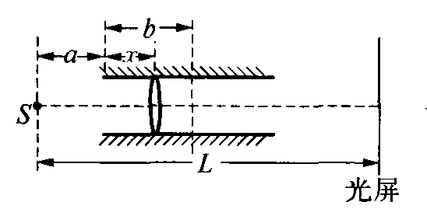

参考答案
1．B 2．A 3．C 4．B 5．同一高度；甲6．焦距 光屏 将发光体（烛焰）向靠近凸透镜方向移动，同时将光屏向远离透镜方向移动。 7．高度 中央60～70 清晰
8．10 20 同一高度 放大 9．倒立 缩小 照相机 左 放大 10．30 幻灯机 20小于 11．(1)当物距大于像距时，凸透镜可成倒立缩小的实像(2)当凸透镜成倒立缩小的实像时，像、像距均随物距的减小而增大。 12．(1)像距越小，像越小(2)不同凸透镜，成实像时，物距相同，焦距越小，像距越小，像越小。 13．(1)物距越小，像距越大，所成的像越大 (2)物距大于像距 (3)4、5和6 (4)错误 (5) 19～22 14.(1)6 (2)同一发光体通过同一凸透镜所成实像的高度随物距增大而减小 (3)1与5与11、2与6或4与8 (4)物距与焦距的比值相同。 (5)乙。
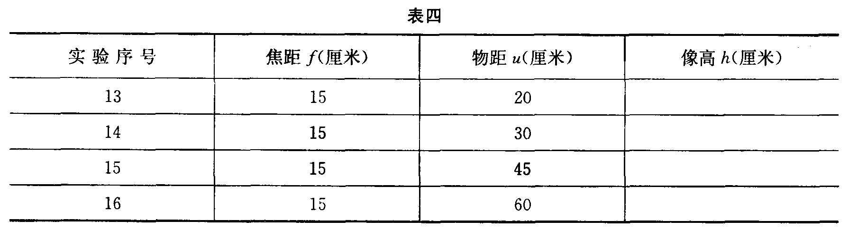
15．(1)像高随着物距的减小而增大；(2)2与6（或3与8或5与9） 物距小于一倍焦距，成虚像不成实像。
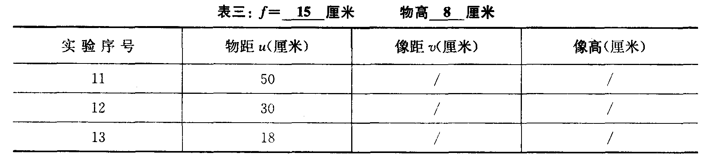
16．(1)同一凸透镜成实像时，像距随物距增加丽减小 (2)2与5与7 (3)①像距小于物距(v/u<1)②不同的凸透镜成等大的像时，像距等于物距，且像距、物距随焦距增加而增大17．(1)同一凸透镜成放大实像、物距相同时，像高随物高的增大而增大 (2)1与6或3与7或4与8 (3)①同一凸透镜成放大实像、物距相同时，像高与物高的比值相同②不同凸透镜成放大实像、物距相同时，像高与物高的比值不同，透镜焦距越大，像高与物高的比值越大。
17.C 18.D 19.A 20.D 21.D 22.D
23.(L－b－2a)／2 (L²－b²)/4L

